Istituto Comprensivo S.Croce –SAPRI
Visita guidata Sapri 11 ottobre 2018
Marina di Camerota –Visita al MUVIP e Grotta della cala-
percorso didattico di archeologia preistorica
ed in contro con antropologi-paleontologi e archeologi in corso di campagna di scavo
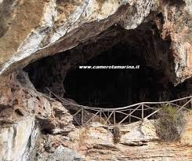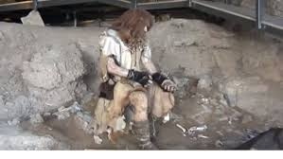
…sito di interesse preistorico è patrimonio mondiale dell'Unesco
Programma della giornata
Partenza ore 8,00 (raduno p.zza Padre Pio ore 7,45)
-Partenza da Sapri ore 8,00 per Marina di Camerota ;
-ore 7,45 gli alunni di Torraca saranno raccolti dal pullman all’andata ,al Piazzale Padre Pio, dove rientreranno.
- arrivo a intorno alle ore 9,00; costituzione di due gruppi e colazione;
- I gruppo :visita guidata al MUVIP (per la durata di due ore circa)
-II gruppo : visita guidata alla grotta della cala(per la durata di due ore circa)
-ore 11,00/11,30 scambio delle attività per i due gruppi costituiti.
-Ore 13,00 Consumazione del pranzo al sacco ;
- ore 14,00/ 14,30 circa partenza per rientro presumibilmente intorno alle ore 15,00/ 15,30 a Sapri.
N.B. la variabilità degli orari sarà determinata sia dall’interesse e dalla partecipazione che mostreranno gli alunni per le attività, che dal tempo necessario per completare i percorsi di visita
Arrivo a Sapri in piazza Padre Pio ore 15,00/15,30 (circa)
Consigli di viaggio:
Partenza ore 8,00 piazzale Padre Pio –Sapri-.
-munirsi di cappellino e scarpe da ginnastica, si consiglia di portare con sé K-way se in possesso.
- recarsi ordinatamente al pullman.
- attendere che l’insegnante faccia l’appello e quindi inviti gli alunni a salire sul pullman;
- sedersi ordinatamente al posto indicato ed evitare urla e schiamazzi;
-munirsi delle dotazioni necessarie per il viaggio: sacchetti per il mal d’auto, acqua, piccoli Snake avendo cura di non sporcare durante l’uso.
-Nelle soste, scendere dal pullman solo dopo l’insegnante e comunque quando il mezzo sia completamente fermo ed avendo cura di far riferimento sempre all’insegnante per qualunque necessità;
-Non agire, assolutamente, di testa propria e valutare sempre i pericoli di azioni individuali ed incontrollate.

